Законопроект № 5670-д
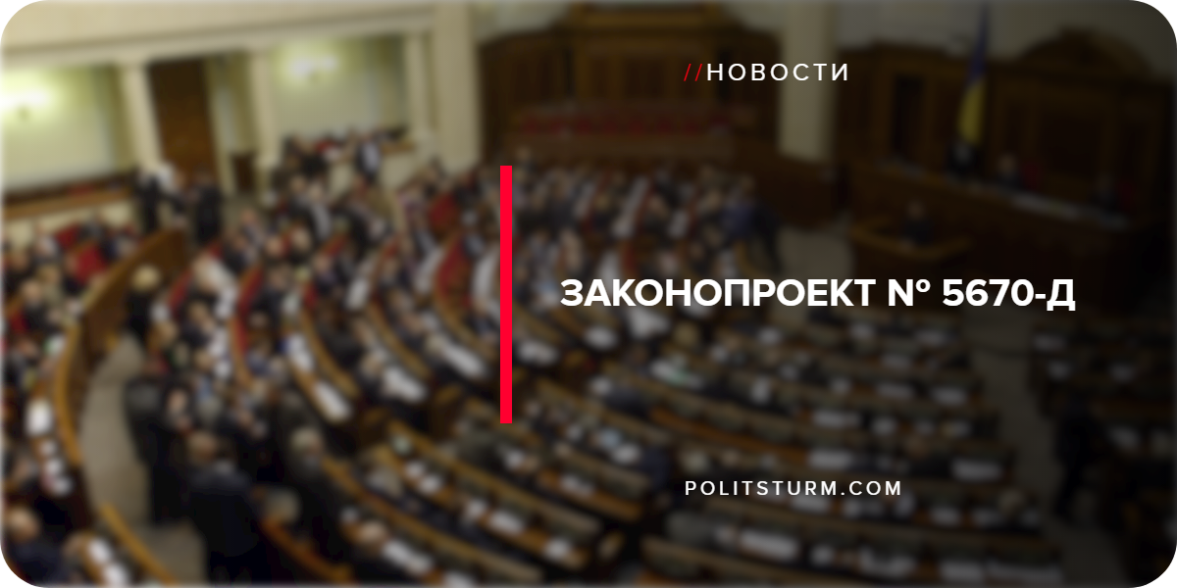

Оригинальная статья
2018-10-22
3 мин. на чтение

4 октября 2018 года Верховной Радой Украины был принят в первом чтении законопроект 5670-д «Про обеспечение функционирования украинского языка как государственного». Данный закон отменяет действие закона 5029-VI «Об основах государственной языковой политики». Закон 5029-VI давно был раскритикован националистами за якобы «уничтожение украинского языка», а его временная отмена в 2014 году (законопроектом 1190) привела к росту напряженности в украинском обществе. Данная языковая политика стала одним из факторов, приведших к гражданской войне и расколу страны. В итоге Украина из субъекта политики превратилась в объект для игр мировых капиталов.
Новопринятый законопроект примечателен тем, что не был подвергнут экспертизе Венецианской комиссии (в отличие от закона, который он отменил), а эта комиссия — главный авторитет в Совете Европы по таким вопросам. Данный факт явно свидетельствует о том, что «европейский путь» для власти лишь декларативен, на деле у нее другие цели, и если надо переступить через так называемые «европейские ценности», то это происходит.
Вступление к законопроекту пестрит националистическими идеологемами и пропагандистскими штампами, особенно ярко выделяется 7-ой пункт общих положений, который гласит:
«Способы внедрения в Украине официальной многоязычности вопреки Конституции Украины и установленной конституционной процедуре являются действиями, которые провоцируют языковой раскол страны, межэтническое противостояние и вражду и являются такими, что направлены на насильственное изменение или свержение конституционного строя».
Можно встретить слова «колонизация» и «оккупант». Закон отменяет статус «региональных языков», которым раньше пользовались русский, венгерский или румынский языки, а также внедряет обязательность вещания всех телерадиоканалов на украинском языке, с обеспечением субтитров или синхронного перевода, если транслируемый контент того требует.
Много внимания уделено действию данного закона в АР Крым. Для органов государственной власти Автономной Республики Крым отдельно обозначено иметь табличку на здании с названием органа власти на украинском языке с дублированием на английском. Также чиновникам АР Крым предписано, наравне с другими управленцами Украины, знать и использовать украинский язык в работе. Даже без учета проблемы государственной принадлежности АР Крым такой закон свидетельствует о пренебрежении нынешнего украинского чиновничества к языковому составу населения полуострова.
Закон расширяет и бюрократический аппарат: вводится новая должность «уполномоченный в защите государственного языка», а также целый штат инспекторов, обязанных следить за исполнением закона.
Интересным также является факт, что новый закон допускает выборочное использование в вузах для некоторых предметов языков Европейского Союза, хотя вопрос членства Украины в ЕС довольно размыт в отличие от потребностей того же русскоязычного населения. А вот пункт о профессионально-техническом образовании самый короткий — только украинский язык.
Таким образом, законопроект 5670-д написан буржуазными националистами в угоду самим себе. Право для украиноязычных граждан получать образование, услуги и вести работу на украинском языке он подменяет обязанностью для всех остальных. Такая политика может иметь обратный эффект и не привлечь людей к языку, а оттолкнуть от него, тем более сейчас, когда глобальное информационное пространство позволяет легко получать контент, не руководствуясь правилами и квотами для телевидения и радиовещания.
Стандартные националистические идеологемы о сохранении государственности через язык успешно опровергаются по сути примерами успешных многоязычных государств и государств без национального языка даже в Евросоюзе. Однако националисты таким примерам не внимают, так как не слышат и не хотят слышать никого, кроме себя. Они руководствуются догмой о том, что их политика для государства единственно верная.
Коммунист же знает, что никакой великодержавный шовинизм недопустим ни в общем, ни в вопросе языков в частности, и любое национальное меньшинство, а в случае с русскоязычными в Украине даже во многих областях большинство, может свободно изучать и получать культурную продукцию на своем языке.
Именно правление коммунистов было для развития даже украинского языка самым продуктивным, так как впервые со времен Российской империи было позволено массово издавать и писать книги на этом языке, а также снимать фильмы. И доступен был этот контент не только для Украины, но и всего СССР, что позволило гораздо большей аудитории оценить красоту украинской музыки, а также таланты украинских писателей, режиссеров и музыкантов.
Украинскому языку нужно не запечатывание в себе и ложное развитие за счет ущемления других языков, а качественный культурный продукт, которого сейчас нет. Украинский язык нужно не навязывать, а ярко показывать его самобытность, мелодичность и красоту.
Источники: 1, 2, 3

Оригинальная статья

